Explicación de Códigos
Sebastián Calvo Solano
Isaac Rodríguez Zuñiga
Jefferson Granados
Samiel Jiménez
Colegio Universitario de Cartago

Big Data
Ericka Valverde Navarro
19 de marzo, 2026

Tabla de contenido
”fix_vehicles_type” 3
Herramientas Claves 4
Extracción de Datos 5
Clasificación e Inserción 6
Interfaz de Comandos 8
“sumo_importer” 8
Componentes Claves: Sumo Importer 9
__init__ 9
create_simulation_run 9
Métodos Safe 10
Procesamiento de Archivos 10
parse_tripinfo 11
parse_edge_data 11
parce_stats 12
parse_stopinfo 13
Inserción Masiva 13

Durante el desarrollo de este proyecto una parte que ha pasado desapercibido pero que cumple roles importantes es el área de python, anteriormente hemos explicado las herramientas utilizadas como SUMO, Docker, PostgreSQL o Grafana pero siempre se dejaba de lado Python. Por lo cual se van a explicar los distintos archivos de Python que utilizaron durante todo el proyecto, su función y un paso a paso del código.

”fix_vehicles_type”
Este código tiene como objetivo el automatizar la sincronización entre la simulación de SUMO y la base de datos. Como hemos visto anteriormente las simulación genera un archivo xml en donde se almacena los datos generados una vez esta termine.
Gracias a este código puede identificar los vehiculos que se generan en la simulación y poder registrarlos en la base de datos (en este caso la de PostgreSQL), como se insertan distintas categorías esto evita que a la hora de ingresar los datos se produzca un error con alguna categoría (en este caso tipo de vehículo) no registrada.

Herramientas Claves
Antes de explicar el código se van a mencionar algunas de las “herramientas claves” que posee el código el cual permite un correcto funcionamiento de este y su repercusiones en este siendo estas:
- Xml.etree.ElementTree: Esta librería de python permite que un archivo xml, el cual solo son texto y etiquetas, en un formato “recorrible” para python esto gracias a que obtiene la etiqueta “vType”.
- Psycopg2: Es quién permite la conexión entre la base de datos (PostgreSQL) y python, cumple la función de ser quién une ambas plataformas e indicarle el envío de comandos de python hacia SQL.
- Pathlib: Es una manera moderna y sencila para las rutas de carpetas y archivos en la cual no importar el sistema operativo utilizado, esto se debe a que “pathlib” utiliza las carpetas como objetos lo cual es mas limpio y menos propenso a errores.
- Argparse: Esta librería permite un script flexible ya que obtiene la ruta de la carpeta al momento de ejecutarlo (en lugar de ingresarla en el código directamente)
Estas son las cuatro herramientas claves que posee el código y que nos permite su correcto funcionamiento (desde conectar la base con python hasta ingresar los datos) y los cuales veremos de forma mas detallada cuando expliquemos el código.}
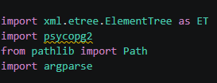

Extracción de Datos
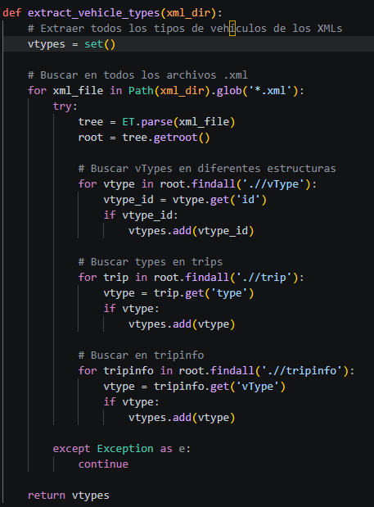
Gracias a “xml.etree.ElementTree” es lo que nos permite extraer todos los tipos de vehículos de los XMLs, en esta parte del código definimos una función llamada “extract_vehicle_types” en la cual gracias a “xml_dir” busca todos los archivos que sean xml y por medio de la etiqueta <vType> selecciona los que sean vehículos, así evitando el ingreso de otros datos distintos a los que se necesitan.
Adempas de <vType> existen otras dos categorías a buscar las cuales son <trip> donde se asignan los tipos a viajes específicos y <tripinfo> donde se guardan los resultados de viajes terminados, esto guarda todos los id encontrados en un set por lo cual evita duplicados de manera automática.

Clasificación e Inserción
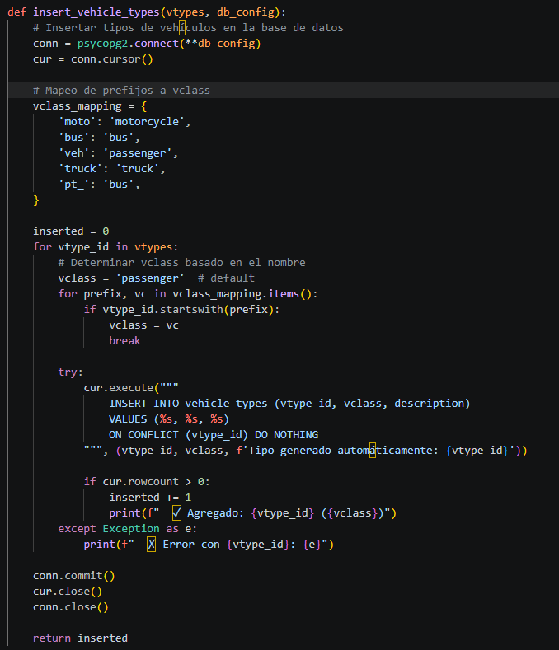
Una vez ya se tiene la lista con los id pasa a la siguiente función la cual se llama “insert_vehicle_types” en la cual gracias al conjunto de datos encontrados determina una clase revisando los prefijos insertados por medio de los siguientes pasos:
- Conexión a DB: Abre una línea de comunicación con PostgreSQL la cual nos permite que los datos puedan ser integrados gracias a “conn = psycopg2.connect(**db_config)”.
- Mapeo Inteligente: Con el nombre del vehículo se le asigna un prefijo (o clase) anteriormente ingresada y en caso de que no identifique el tipo de vehículo que es le asigna “passenger” el cual es vehículo particular.
- Inserción Segura y Confirmación: Con la sentencia “INSERT ... ON CONFLICT DO NOTHING” se puede seguir con la inserción aunque el vehículo ya exista en la tabla lo que evita que el programa pare y a su vez evita duplicados. Una vez terminado el proceso guarda los cambios gracias a “commit” y cierra la conexión

Interfaz de Comandos
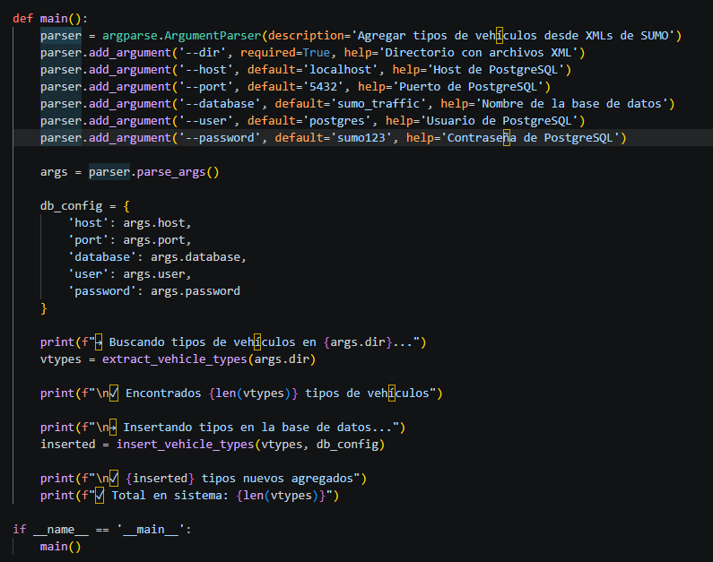
Esta es la parte final del código en la cual deja en claro lo flexible que es el código, esto debido a que se pueden definir las vairbales sin tocar el código, esto debido a que se escribe en la terminal el comando necesario y “argparse” se encarga de recolectar lo necesario.

“sumo_importer”
Ya explicamos el código para una correcta clasificación de vehículos en la base de datos, ahora vamos a mostrar el proceso de insertar los datos de la simulación a la base de datos (siendo primero la base en Railway).
Este proceso no es solo insertar y ya, al ser archivos xml estos se deben de “traducir” para ingresarlos a las respectivas tablas gracias a la automatización que se le van a dar, como resultado se asegura tiempos, velocidade y estadísticas queden registrados como una marca de tiempo.

Componentes Claves: Sumo Importer
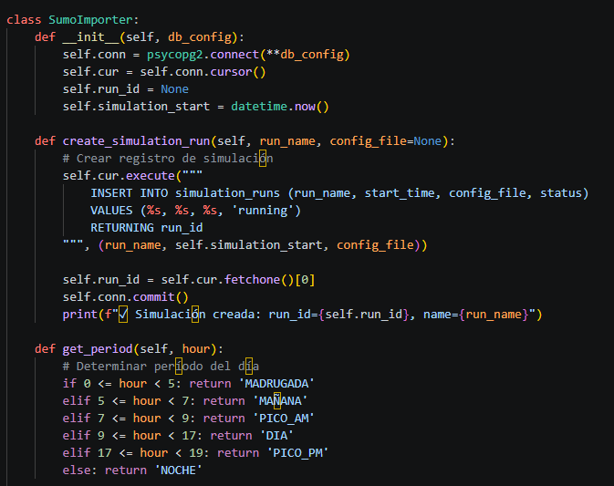
En este apartado vamos a explicar algunos componenetes claves que posee este código que permite no solo su uso sino que además presentan características para obtener un mejor desempeño que de otras maneras:

__init__
Gracias a “psycopg2” se establece la conexión a la base de datos y por medio de “simulation_start” convierte los segundos en la simulación en horas reales, esto es de utilidad para cuando se quiera medir el flujo según la hora.

create_simulation_run
Esto crea una tabla “simulation_runs” la cual gracias a un “run_id” esta fungirá como etiqueta para los datos que vayan a ser ingresados en esa sesión, esto permite poder separar los datos de una u otra simulación.

Métodos Safe
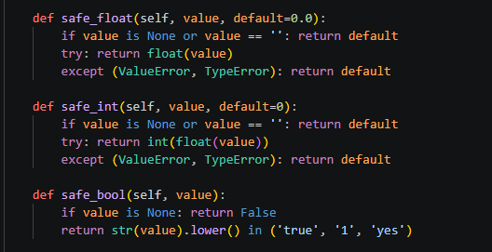
Esto evita problemas de implementación de datos ya que en caso de que alguno tenga nulos en lugar de detener la inserción “safe_int” o “safe_float” va a sustituir estos con un 0 o 0.0 (dependiendo del caso) así el programa va a saber como actuar en estas situaciones.

Procesamiento de Archivos
En la simulación se generan una cantidad considerable de archivos xml pero todos los archivos generados solamente vamos a obtener la información de cuatro de estos, ya que son los que poseen la información mas relevante para el trabajo y vamos mencionar un poco sobre que datos son los que poseen dichos archivos.

parse_tripinfo
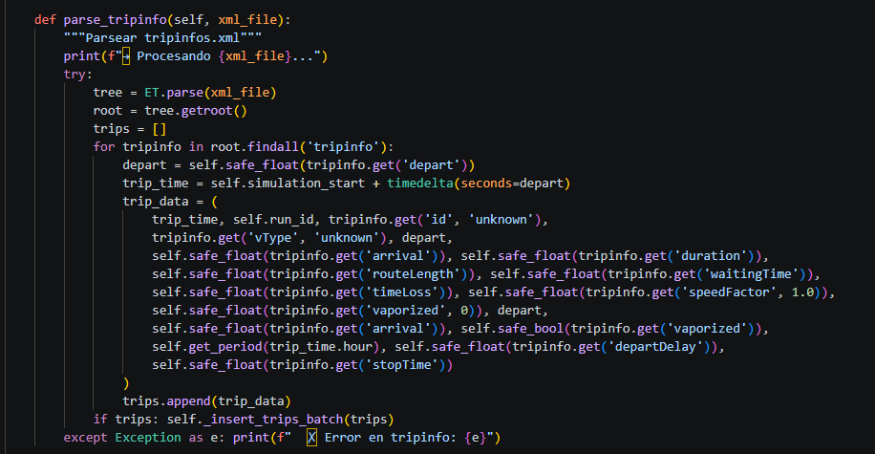
Este procesa todos los viajes individuales que hubo dentro de la simulación, esto significa que obtenermos cuanto tardó el vehículo, cuanto tiempo perdió, la distancia que recorrió entre otros.

parse_edge_data
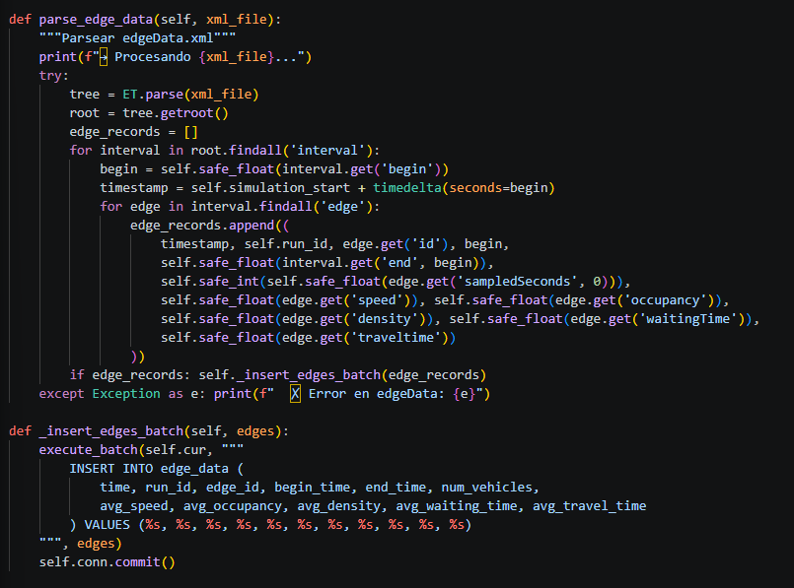
Esto almacena todas las calles que hay dentro de la simulación y guarda información como velocidad promedio o densidad del tráfico en los tramos.

parce_stats
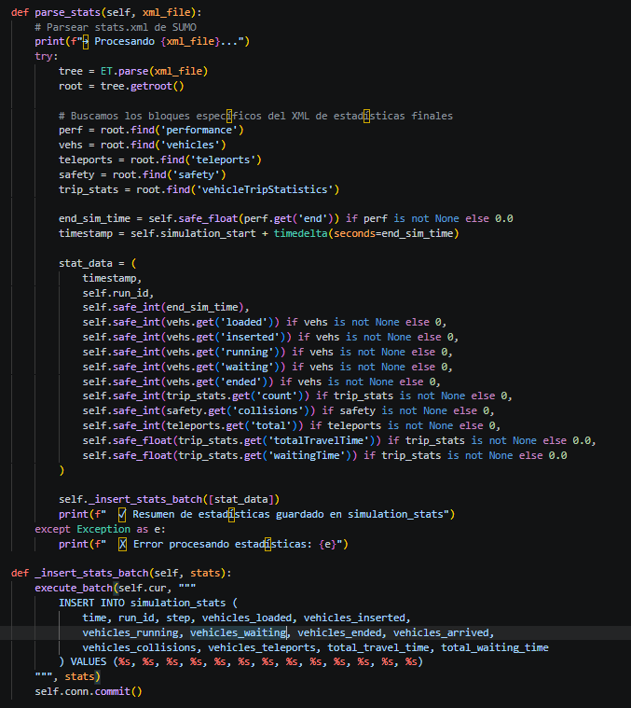
Esto genera un resumen general de los datos que posee la simulación, desde la cantidad de choques que hubo, los vehículos que terminaron su recorrido o que fueron teletransportados.

parse_stopinfo
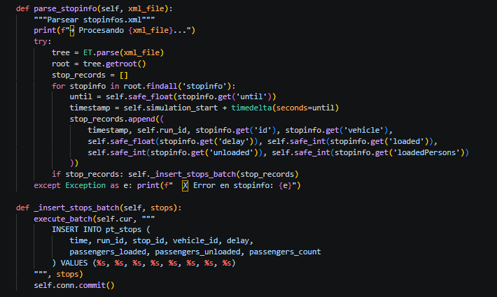
Este es el último y se incluye el transporte público, la cantidad de personas que subieron o bajaron y cuanto tiempo perdió en la parada.

Inserción Masiva
Esto es parte de la eficiencia del código ya que como vemos en las imágenes del código todos terminan con un “insert_batch” y es donde surge la duda ¿Cuál es la función de esto?
La función de este “batch” es la de acumular datos en una lista gigante y los envía a la base como un solo paquete y evitando tener que estar creando n cantidad de inserts.

“migrar_railway_a_docker”
Ya explicamos el código para obtener las clases de los vehículos y luego para cargar la simulación a la base de datos de Railway, ahora necesitamos cargar esos datos a nuestra base de datos creada en el Docker para poder trabajar con los datos y poder mostrarlos por medio de grafana, en otras palabras un ETL.
Ahora hay que recordar que aunque ambas sean bases de datos en PostgreSQL tienen una diferencia y esta es la herramienta “TimeScaleDB” dado a que esta herramienta solo está en la base Docker y no en la Railway por lo cual se tienen que transformar los datos (lo cual es la parte que convierte a este proceso en un ETL).

Doble Configuración
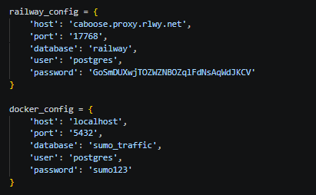
Debido a que son dos base de datos totalmente distintas las que vamos a conectar se tiene que dar los datos de ambas base de datos, vemos como la base de railway utiliza una dirección web, dando a indicar que esta es una base remota, mientras que las base de docker utiliza “localhost”.

Sincronización
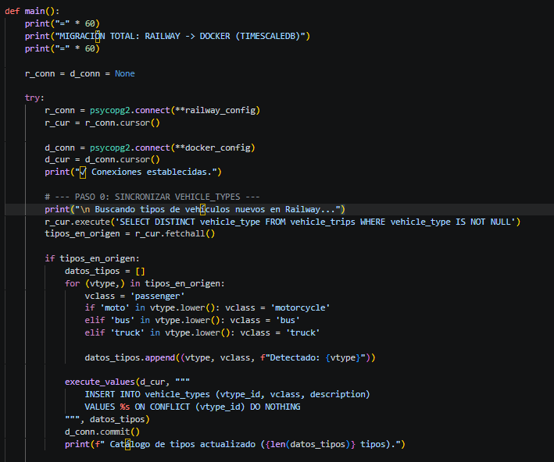
El código realiza una sincronización de catálogos ya que verifica que vehículos hay en railway, una vez terminada la verificación este crea una lista donde asigna automáticamente la clase “vclass”.
Una vez realizado el proceso cuando se inserten los datos de los viajes gracias al proceso realizado anteriormente evita que se generen problemas con llaves foráneas ya que todos los vehículos tienen su identificación.

Método Batch
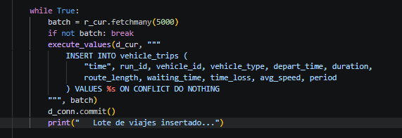
Igual que anteriormente la inserción se realiza por lotes (batch) debido a la inmensa cantidad de datos que posee, el programa genera lotes de 5000 registros en la cual permite ingresar los 5000 datos de golpe una vez estos estén listo para enviarse, por lo cual optimiza el proceso.
Esto mediante un while true en el cual se va a repetir indefinidamente hasta que nos devuelva una lista vacía ya que significa que todos los datos fueron insertados, por medio de “r_cur.fetchmany(5000)” se van realizando los lotes de 5000 registros y en el momento donde se cumple “if not batch” (lista vacía) entonces detiene el ciclo.

Limpieza da Datos
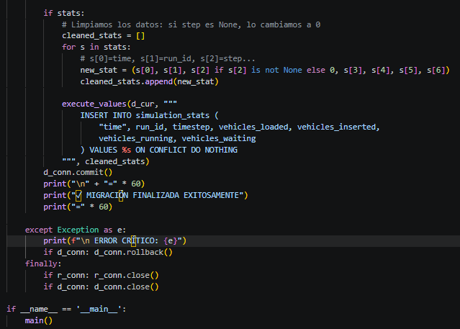
Esta es una de las partes que mas atención hay que darle al código ya que al tener ciertos elementos claves distintos esto puede generar problemas a la hora de la inserción por lo cual se realiza ciertos cambios, uno de esos cambios es el insertar 0 en elementos que tengan un nulo, así evitando que salte un error por falta de elementos.

Reglas de Uso
Antes de todo para poder realizar la inserción de los datos primero se debe de cumplir con un par de reglas para su correcto funcionamiento, si alguna de estas no está puede generar problemas o directamente no funcionar:

Docker abierto
Antes de de siquiera intentar realizar algo primero debemos de abrir el docker, esto debido a que la base de datos está dentro de este por lo cual no se puede ingresar a esta si este está cerrado.

Red Estable
Recordemos que railway es una base en la nube por lo cual a la hora de querer insertar los datos de una base a la otra primero se debe de corroborar tener conexión a internet y que este esté estable, ya que el proceso puede tardar mas con una red débil.

